75.YIL MESLEKİ VE TEKNİK ANADOLU LİSESİ
2022-2023 EĞİTİM-ÖĞRETİM YILI DİJİTAL ELEKTRONİK DERSİ
2.DÖNEM 1.YAZILI SINAV SORULARI

Adı Soyadı :……….……… Alınan Puan:
Sınıf ve Numarası:…………
- Aşağıdaki cümlelerin başında boş bırakılan parantezlere, cümlelerde verilen bilgiler doğru ise D, yanlış ise Y yazınız. ( Her soru 5 puan)
(D) Tam toplayıcının elde çıkışı olduğu gibi bir de elde girişi ucu bulunur.
(Y) Bir yarım toplayıcının girişlerinden A=(1)2 ve B=(1)2 sayıları verildiğinde, toplayıcının çıkışındaki ifade (Cout ,S); (11)2 dir.
(D) Bir tam çıkarıcının girişlerine (A, B, Bin); (001)2 uygulandığında borç çıkışı meydana gelir.
(Y) Tam toplayıcının yarım toplayıcıdan farklı olarak S (toplam) çıkışı bulunur.
- Aşağıda verilen 4 bitlik iki sayı karşılaştırıcı devresine ait tablonun çıkışlarını doldurunuz. (30 Puan)
GİRİŞLER |  |  |  |  |  |  |  | ÇIKIŞLAR
A3 | A2 | A1 | A0 | B3 | B2 | B1 | B0 | A<B | A=B | A>B
1 | 1 | 0 | 1 | 0 | 1 | 0 | 1 | 1 | 0 | 0
0 | 1 | 0 | 1 | 0 | 1 | 0 | 0 | 1 | 0 | 0
0 | 0 | 1 | 1 | 0 | 0 | 1 | 1 | 0 | 1 | 0
1 | 0 | 0 | 1 | 0 | 1 | 1 | 1 | 0 | 0 | 1
1 | 1 | 1 | 0 | 1 | 0 | 1 | 1 | 0 | 0 | 1
1 | 1 | 0 | 0 | 1 | 1 | 0 | 0 | 0 | 1 | 0

- Aşağıda verilen tablodaki iki bitlik iki sayı çıkarma işlemlerini lojik devre üzerinde doldurarak sonuçlarını bulunuz. (50 puan)
A SAYISI |  | B SAYISI |  | Cin | Cout | SONUÇ
A1 | A0 | B1 | B0 |  |  | S1 | S0
1 | 1 | 1 | 0 | 0 | 0 | 0 | 1
0 | 1 | 0 | 1 | 1 | 1 | 1 | 1
0 | 1 | 1 | 1 | 1 | 1 | 0 | 1
1 | 1 | 0 | 1 | 0 | 0 | 1 | 0

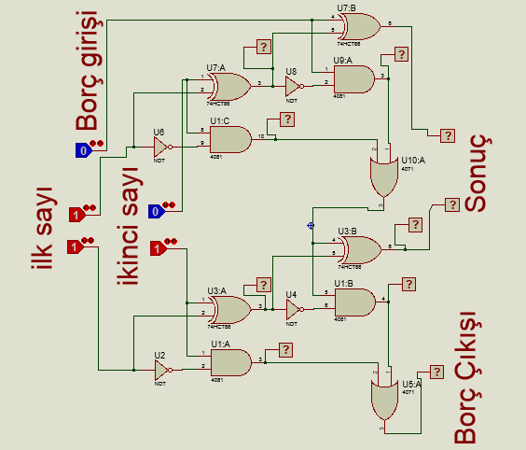
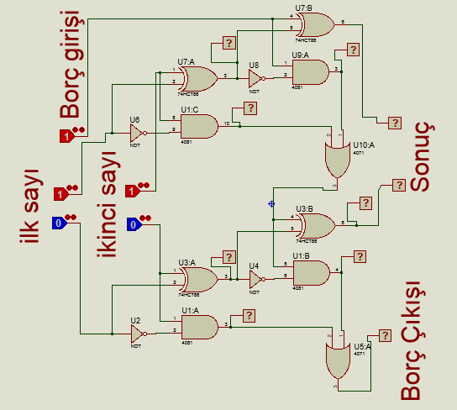
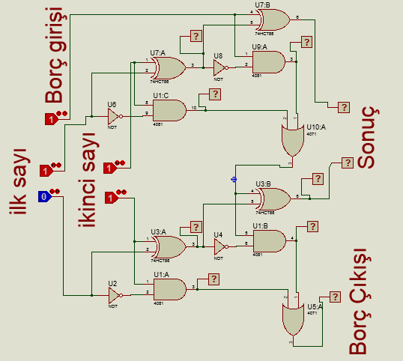
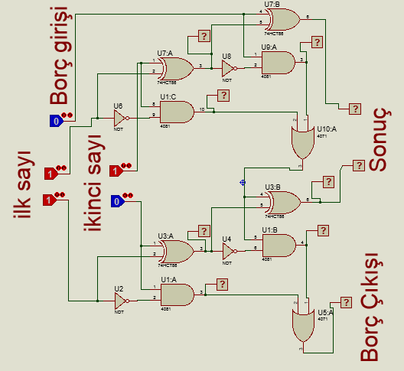

Başarılar Dileriz 30.03.2023
Ahmet Burak İRGİN, Ercan ÖZTAŞ

Soru 3 cevapları: Her Logic probu doğru cevabı 1 puan olup her devrede 10 adet prob çıkışı bulunmaktadır.
